
CÁC BÉ LỚP 25-36 THÁNG HỌC GÌ?
TUẦN 3 THÁNG 4 NĂM 2024

THỨ | NỘI DUNG | PHỤ HUYNH PHỐI HỢP
THỨ HAI | -Nhận biết màu hồng  -Củng cố xếp nhà - hàng rào | Ba mẹ hãy giúp bé nhận biết màu hồng từ các đồ vật ở nhà nhé
THỨ BA | --HĐVĐV xếp nhà cao tầng - cầu thang  -Ôn nhận biết màu hồng | Ba mẹ hãy cùng xếp nhà cao tầng với bé nhé
THỨ TƯ | -Kể chuyện thỏ ngoan  -Ôn xếp nhà cao tầng - cầu thang | Câu truyện ở đây ạ . Ba mẹ hãy cho bé nghe lại nhé.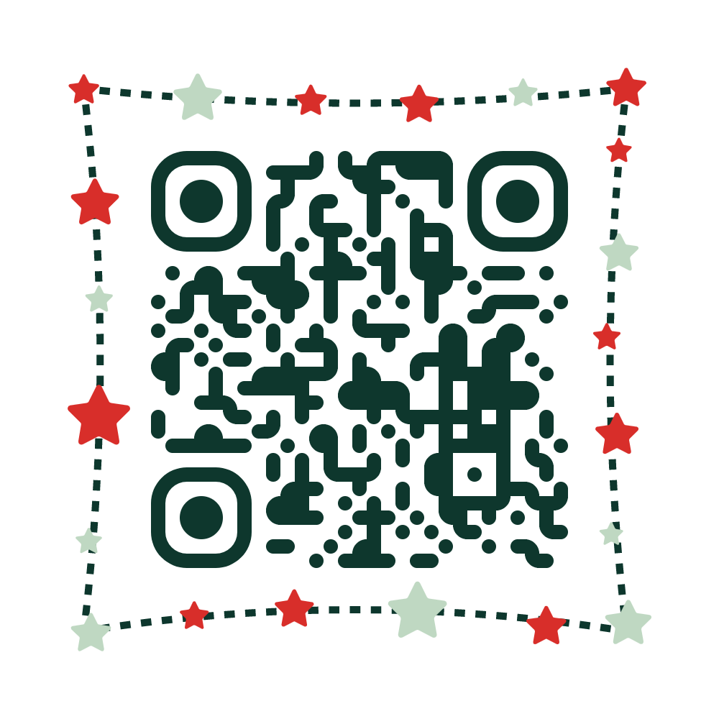
THỨ NĂM | -GIỖ TỔ HÙNG VƯƠNG | Chúc cả nhà có một kì nghỉ lễ vui vẻ
THỨ SÁU | -Tập nói con chim  -Kể lại chuyện thỏ ngoan | Ba mẹ giúp bé nhận biết thêm một số loài chim và tập trẻ nói

BA MẸ CÙNG CHƠI VÀ HỌC CÙNG CON NHÉ !

